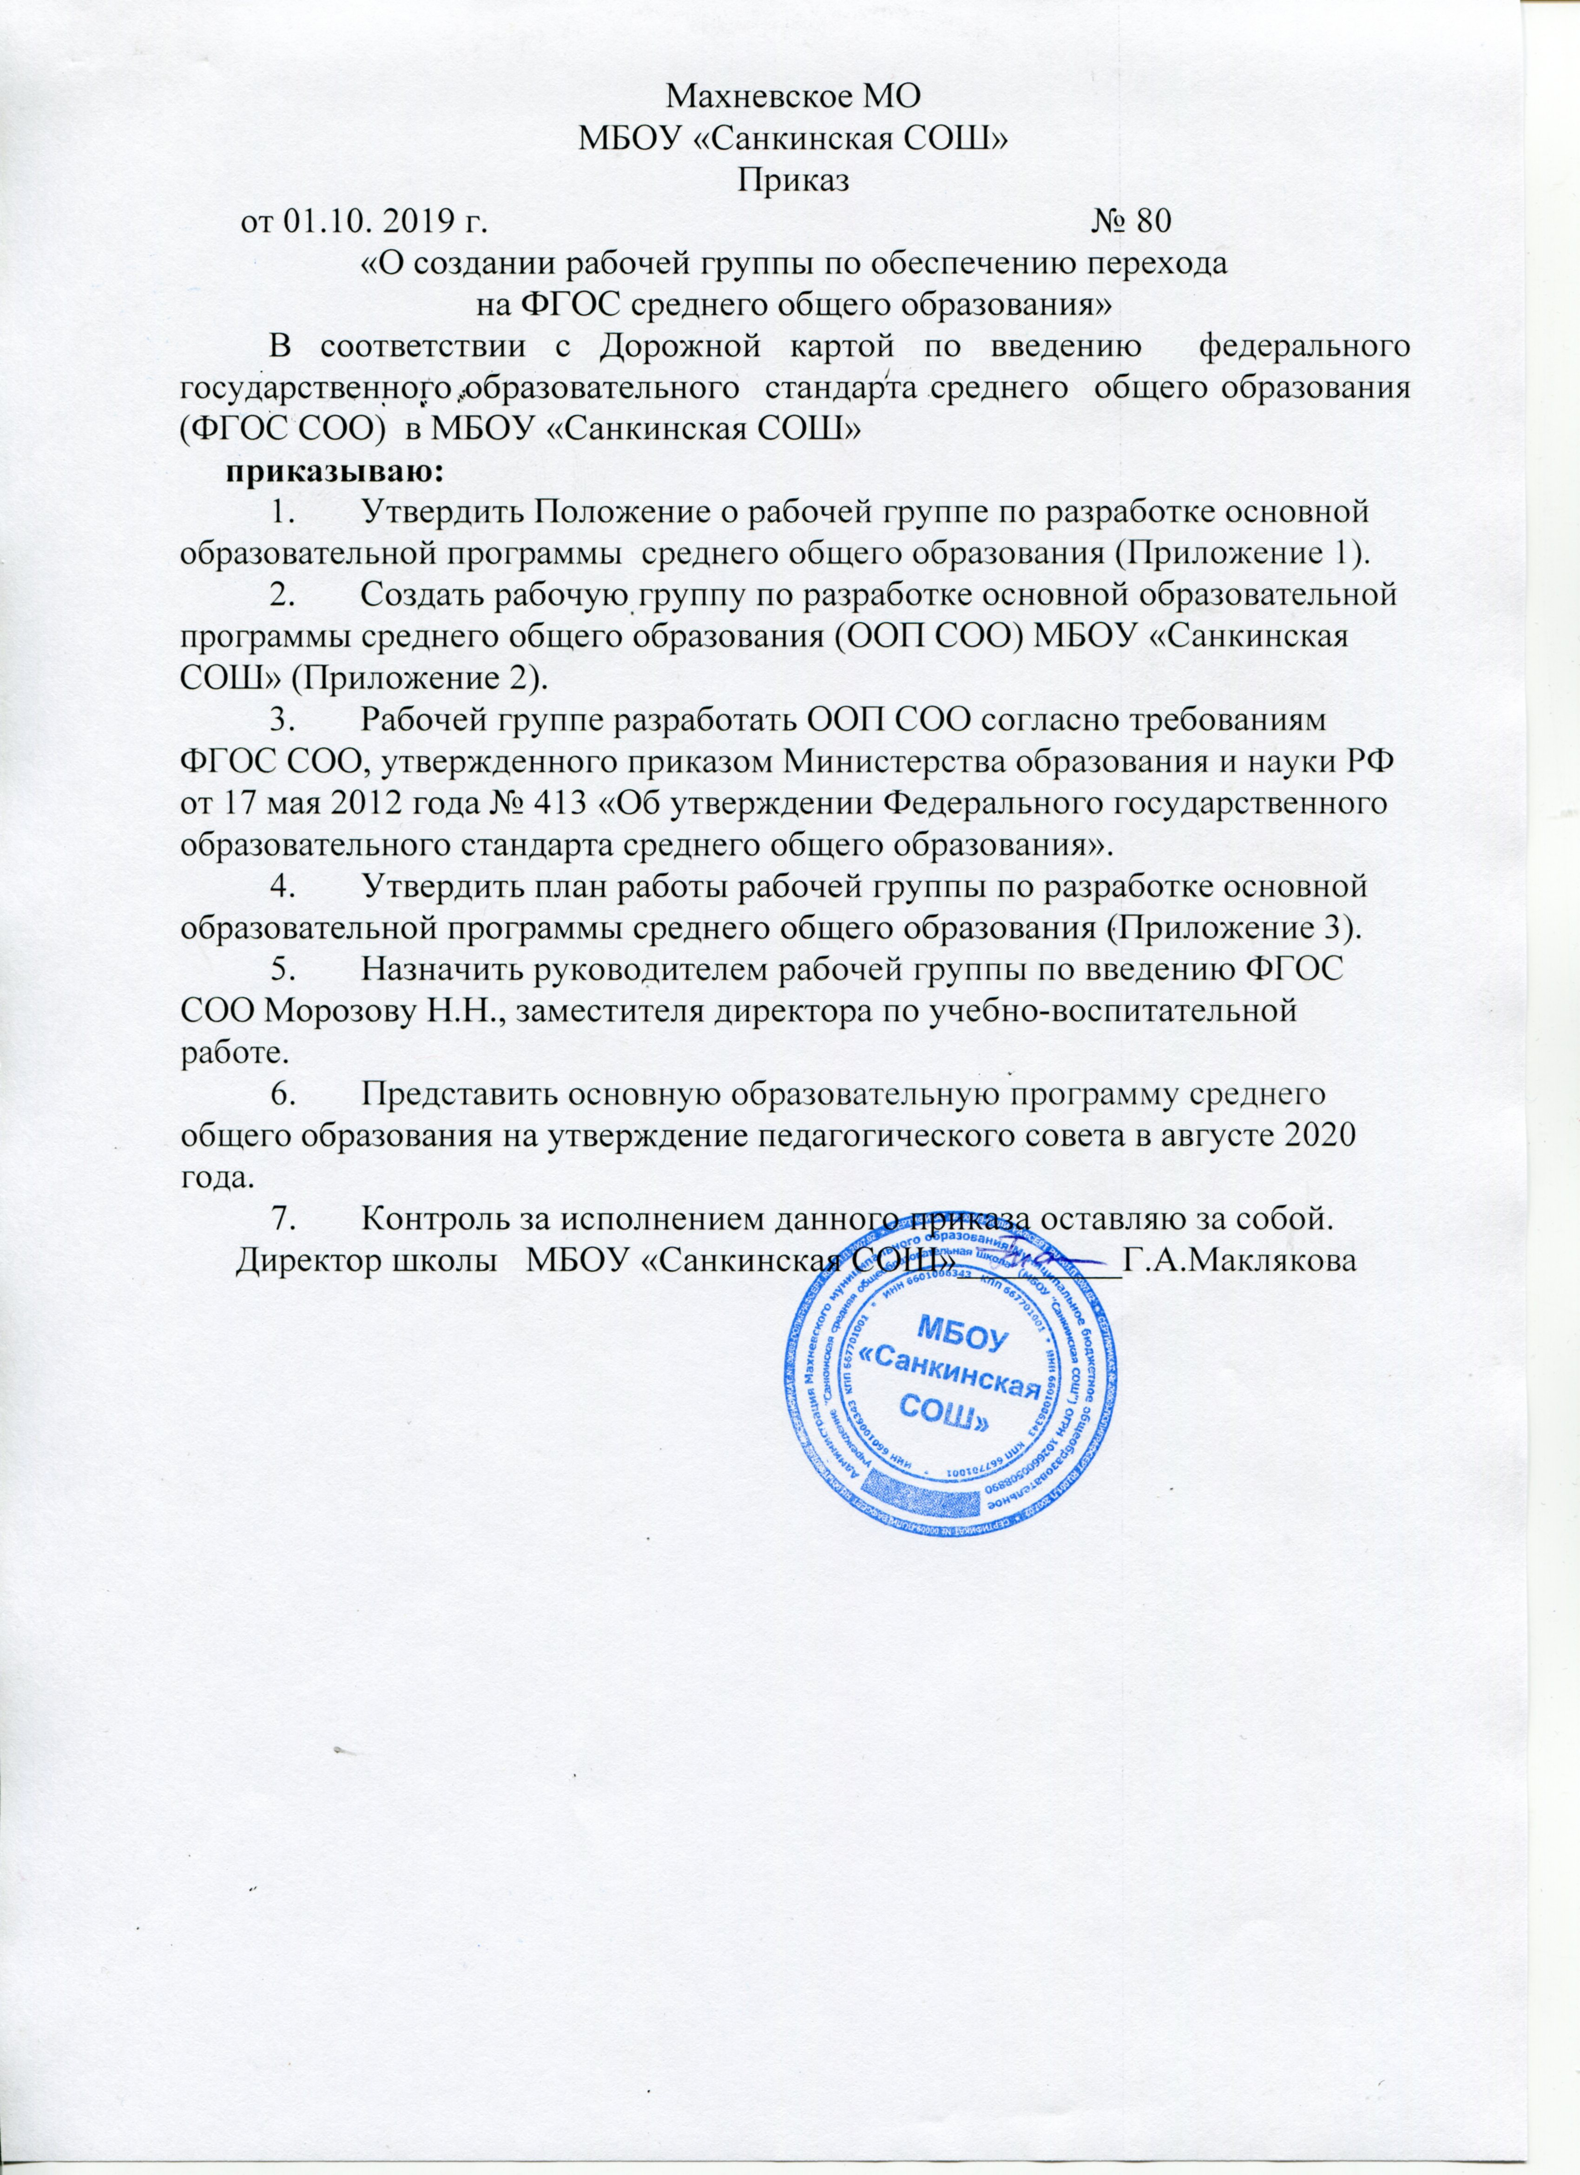
Махневское МО
МБОУ «Санкинская СОШ»
Приказ
от 01.10. 2019 г. № 80
«О создании рабочей группы по обеспечению перехода
на ФГОС среднего общего образования»
В соответствии с Дорожной картой по введению федерального государственного образовательного стандарта среднего общего образования (ФГОС СОО) в МБОУ «Санкинская СОШ»
приказываю:
- Утвердить Положение о рабочей группе по разработке основной образовательной программы среднего общего образования (Приложение 1).
- Создать рабочую группу по разработке основной образовательной программы среднего общего образования (ООП СОО) МБОУ «Санкинская СОШ» (Приложение 2).
- Рабочей группе разработать ООП СОО согласно требованиям ФГОС СОО, утвержденного приказом Министерства образования и науки РФ от 17 мая 2012 года № 413 «Об утверждении Федерального государственного образовательного стандарта среднего общего образования».
- Утвердить план работы рабочей группы по разработке основной образовательной программы среднего общего образования (Приложение 3).
- Назначить руководителем рабочей группы по введению ФГОС СОО Морозову Н.Н., заместителя директора по учебно-воспитательной работе.
- Представить основную образовательную программу среднего общего образования на утверждение педагогического совета в августе 2020 года.
- Контроль за исполнением данного приказа оставляю за собой.
Директор школы МБОУ «Санкинская СОШ»_________Г.А.Маклякова

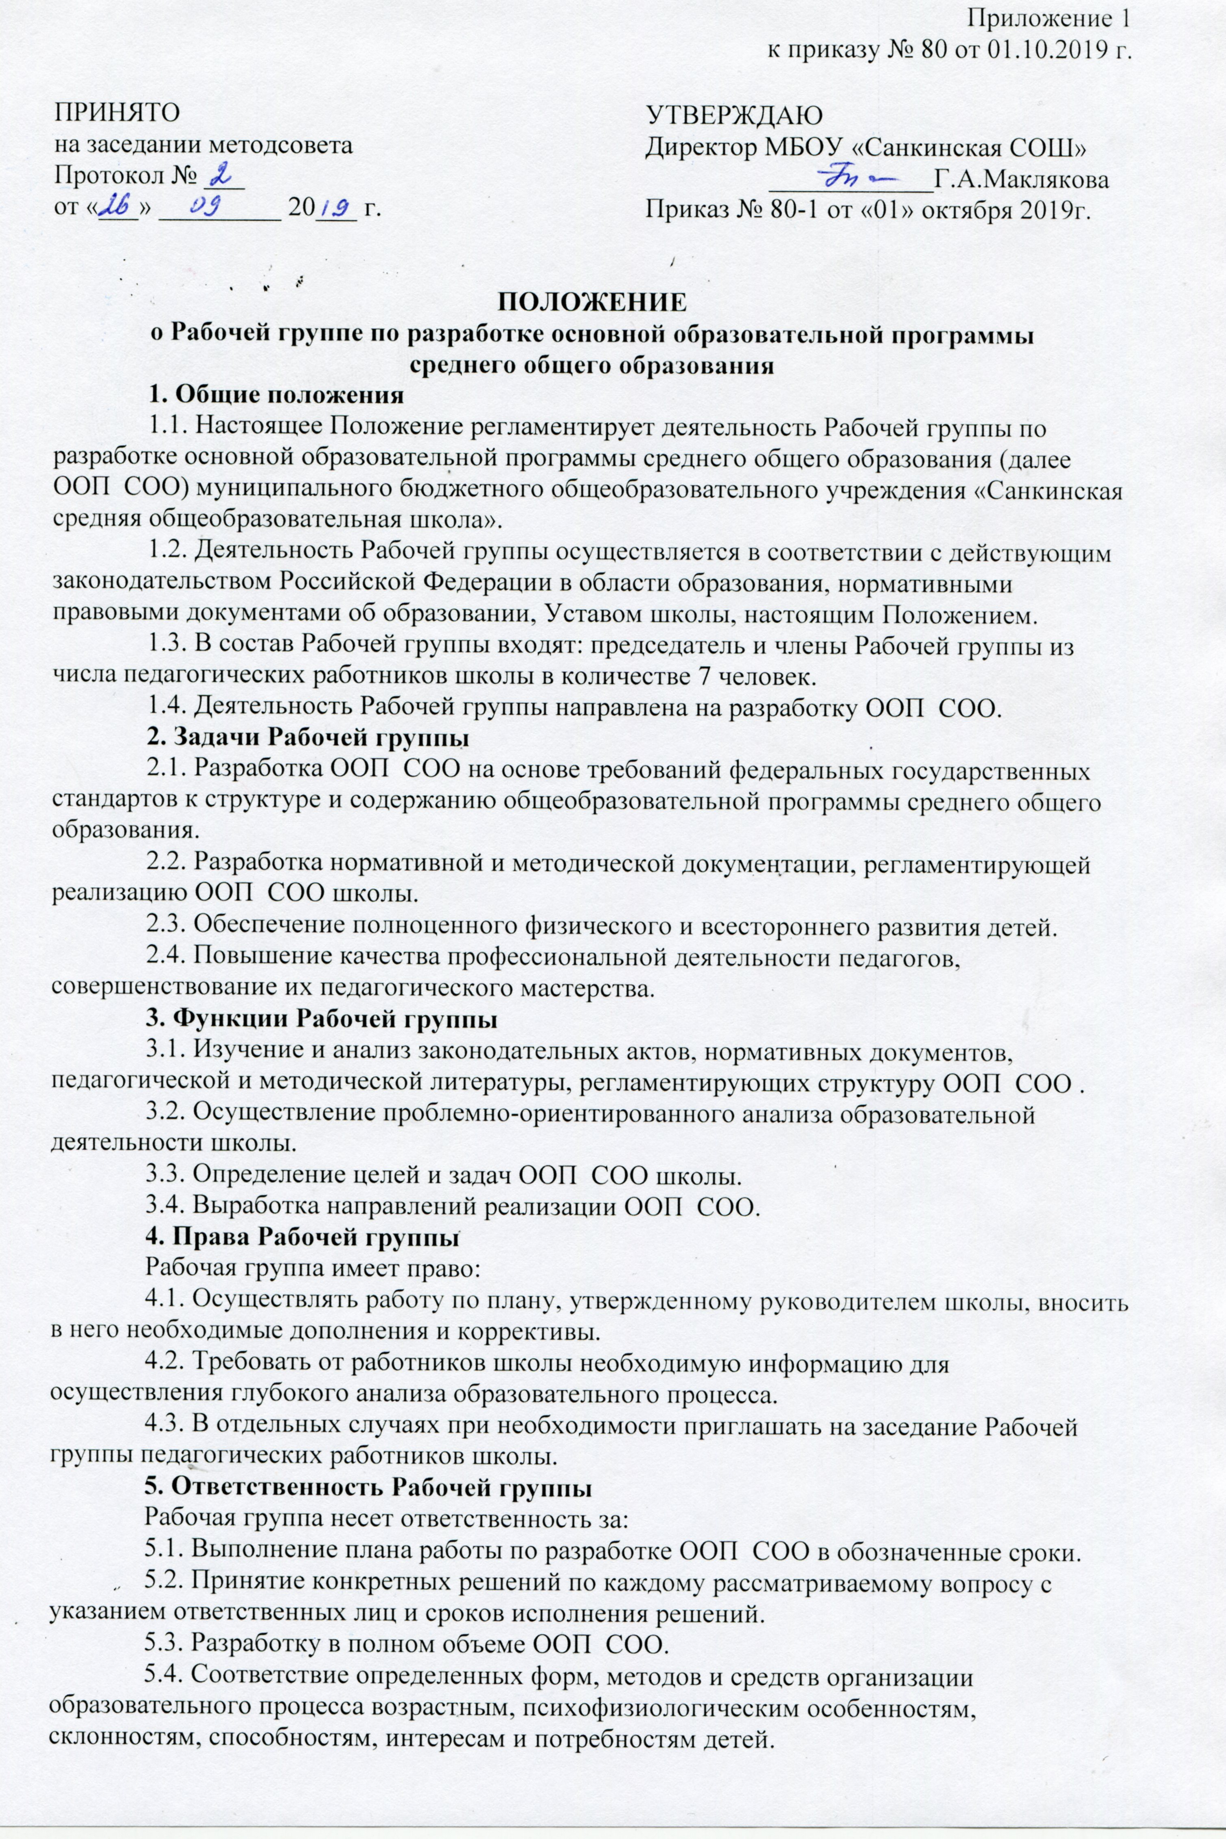
Приложение 1
к приказу № 80 от 01.10.2019 г.

ПРИНЯТО  на заседании методсовета  Протокол № ___  от «___» _________ 20___ г. | УТВЕРЖДАЮ  Директор МБОУ «Санкинская СОШ»  ____________Г.А.Маклякова  Приказ № 80-1 от «01» октября 2019г.

ПОЛОЖЕНИЕ
о Рабочей группе по разработке основной образовательной программы
среднего общего образования
1. Общие положения
1.1. Настоящее Положение регламентирует деятельность Рабочей группы по разработке основной образовательной программы среднего общего образования (далее ООП СОО) муниципального бюджетного общеобразовательного учреждения «Санкинская средняя общеобразовательная школа».
1.2. Деятельность Рабочей группы осуществляется в соответствии с действующим законодательством Российской Федерации в области образования, нормативными правовыми документами об образовании, Уставом школы, настоящим Положением.
1.3. В состав Рабочей группы входят: председатель и члены Рабочей группы из числа педагогических работников школы в количестве 7 человек.
1.4. Деятельность Рабочей группы направлена на разработку ООП СОО.
2. Задачи Рабочей группы
2.1. Разработка ООП СОО на основе требований федеральных государственных стандартов к структуре и содержанию общеобразовательной программы среднего общего образования.
2.2. Разработка нормативной и методической документации, регламентирующей реализацию ООП СОО школы.
2.3. Обеспечение полноценного физического и всестороннего развития детей.
2.4. Повышение качества профессиональной деятельности педагогов, совершенствование их педагогического мастерства.
3. Функции Рабочей группы
3.1. Изучение и анализ законодательных актов, нормативных документов, педагогической и методической литературы, регламентирующих структуру ООП СОО .
3.2. Осуществление проблемно-ориентированного анализа образовательной деятельности школы.
3.3. Определение целей и задач ООП СОО школы.
3.4. Выработка направлений реализации ООП СОО.
4. Права Рабочей группы
Рабочая группа имеет право:
4.1. Осуществлять работу по плану, утвержденному руководителем школы, вносить в него необходимые дополнения и коррективы.
4.2. Требовать от работников школы необходимую информацию для осуществления глубокого анализа образовательного процесса.
4.3. В отдельных случаях при необходимости приглашать на заседание Рабочей группы педагогических работников школы.
5. Ответственность Рабочей группы
Рабочая группа несет ответственность за:
5.1. Выполнение плана работы по разработке ООП СОО в обозначенные сроки.
5.2. Принятие конкретных решений по каждому рассматриваемому вопросу с указанием ответственных лиц и сроков исполнения решений.
5.3. Разработку в полном объеме ООП СОО.
5.4. Соответствие определенных форм, методов и средств организации образовательного процесса возрастным, психофизиологическим особенностям, склонностям, способностям, интересам и потребностям детей.
5.5. Соответствие ООП СОО школы требованиям федеральных государственных образовательных стандартов.
6. Организация деятельности Рабочей группы
6.1. Оперативные совещания Рабочей группы проводятся по мере необходимости, но не реже двух раз в месяц.
6.2. Деятельность Рабочей группы осуществляется по плану, утвержденному руководителем школы, с указанием соответствующих мероприятий.
6.3. Рабочая группа избирается из числа членов администрации школы и высококвалифицированных педагогов.
6.4. Результаты работы Рабочей группы доводятся до сведения педагогических работников на педагогическом совете.
7. Делопроизводство.
7.1. Анализ деятельности Рабочей группы за истекший период представляется директору школы в письменном отчете председателем Рабочей группы.
8. Заключительные положения
8.1. Настоящее Положение вступает в действие с момента утверждения и издания приказа руководителя школы.
8.2. Изменения и дополнения вносятся в настоящее Положение по мере необходимости и подлежат утверждению руководителем школы.
Срок действия данного Положения до внесения изменений.

Приложение 2
к приказу № 80 от 01.10.2019 г.

Состав рабочей группы
по разработке основной образовательной программы
среднего общего образования

- Морозова Н.Н., заместитель директора по учебно-воспитательной работе
Учитель химии и биологии;
- Кукарских Т.В., педагог - организатор;
- Краюхина С.В., учитель русского языка и литературы;
- Подольская О.Ю., учитель истории и обществознания;
- Маклякова Г.А., учитель географии;
- Крупина Т.Р., учитель математики;
- Реутова О.Н., учитель физики, информатики, астрономии, технологии;

Приложение 3
к приказу № 80 от 01.10.2019 г.

План деятельности группы
по разработке основной образовательной программы среднего общего образования(ООП СОО)

№п/п | Направления проектирования, соответствующие структурным компонентам Образовательной программы | Сроки и формы проектирования | Ответственные | Сроки и формы обсуждения промежуточных и конечных результатов
1. | Проектирование пояснительной записки | До 01.06.20 г. | Морозова Н.Н. | Педагогический совет, 08.2020 г
2. | Формирование банка данных нормативно-правовых документов федерального, регионального, муниципального, уровней, обеспечивающих реализацию ФГОС СОО | В течение учебного года, анализ документов | Морозова Н.Н. | Совещание при директоре,  01.2020
3. | Определение планируемых результатов освоения обучающимися образовательной программы | До 01.06.20 г. | Руководители предметных ШМО | Педагогический совет, 08.2020 г
4. | Разработка учебного плана среднего общего образования | До 01.06.20 г. Анализ документов | Морозова Н.Н. | Методический совет
5. | Отбор и разработка программ учебных предметов | До 01.06.20 г. Экспертная деятельность | Учителя-предметники | Заседание ШМО
6. | Создание программы формирования УУД | До 10.07.20 г. Аналитическая площадка | Руководители предметных ШМО | Методический совет
7. | Проектирование программы духовно-нравственного развития, воспитания обучающихся | До 15.07.17г. Аналитическая площадка | Кукарских Т.В., педагог – организатор | Педагогический совет, 08.2020 г
8. | Создание программы формирования здорового образа жизни | До 20.08.20 г.. Аналитическая справка | Кукарских Т.В., педагог – организатор | Педагогический совет, 08.2020 г
9 | Разработка программы психолого-педагогического сопровождения, коррекционной работы | До 20.08.20 г. Аналитическая справка | Морозова Н.Н. | Педагогический совет, 08.2020 г
10 | Создание системы оценки достижения планируемых результатов | До 12.07.20 г. Моделирование в малых группах | Руководители предметных ШМО | Педагогический совет, 08.2020 г
11 | Разработка положения об индивидуальном образовательном проекте | До 12.07.20 г. Моделирование в малых группах | Руководители предметных ШМО | Методический совет

